ŚNIEGOWA GWIAZDKA Z PLASTELINY I PATYCZKÓW HIGIENICZNYCH

Za oknem piękna zima... Na szybach mróz maluje cudowne bajkowe pejzaże... Nie ma dwóch identycznych! Natura tworzy niepowtarzalne wzory, które mogą stać się dla nas inspiracją do wykonania śnieżynek z patyczków higienicznych i plasteliny.

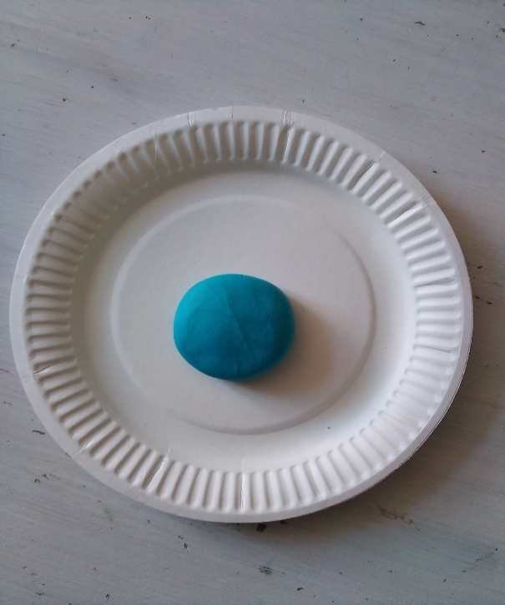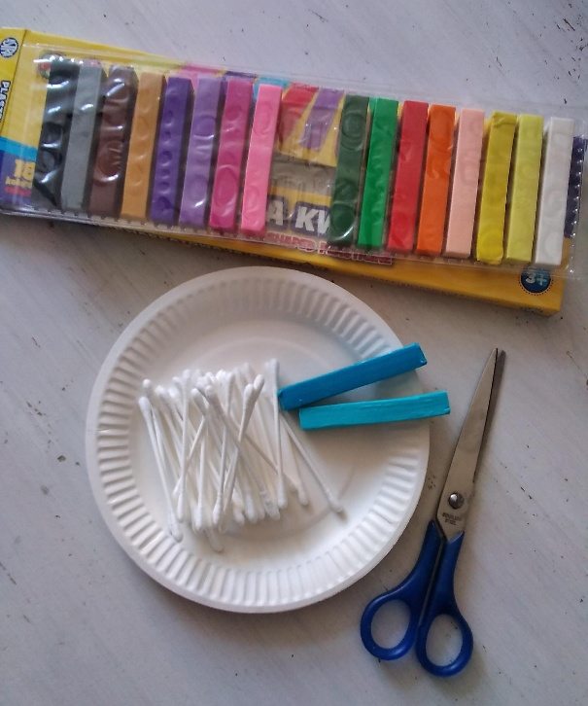 Przygotuj podkładkę – talerzyk lub nakrętkę od słoika, wiaderka, niebieską plastelinę, nożyczki i patyczki higieniczne, pocięte na różne długości. Plastelinę rozgnieć w dłoniach i wyklej podkładkę. Układaj patyczki zgodnie z własną fantazją, pamiętając jednak o zasadzie symetryczności. Miłej pracy!

